Име_______________

Препознај ја буквата Р

- Обој ја сликата каде гласот Р е на почеток на зборот !

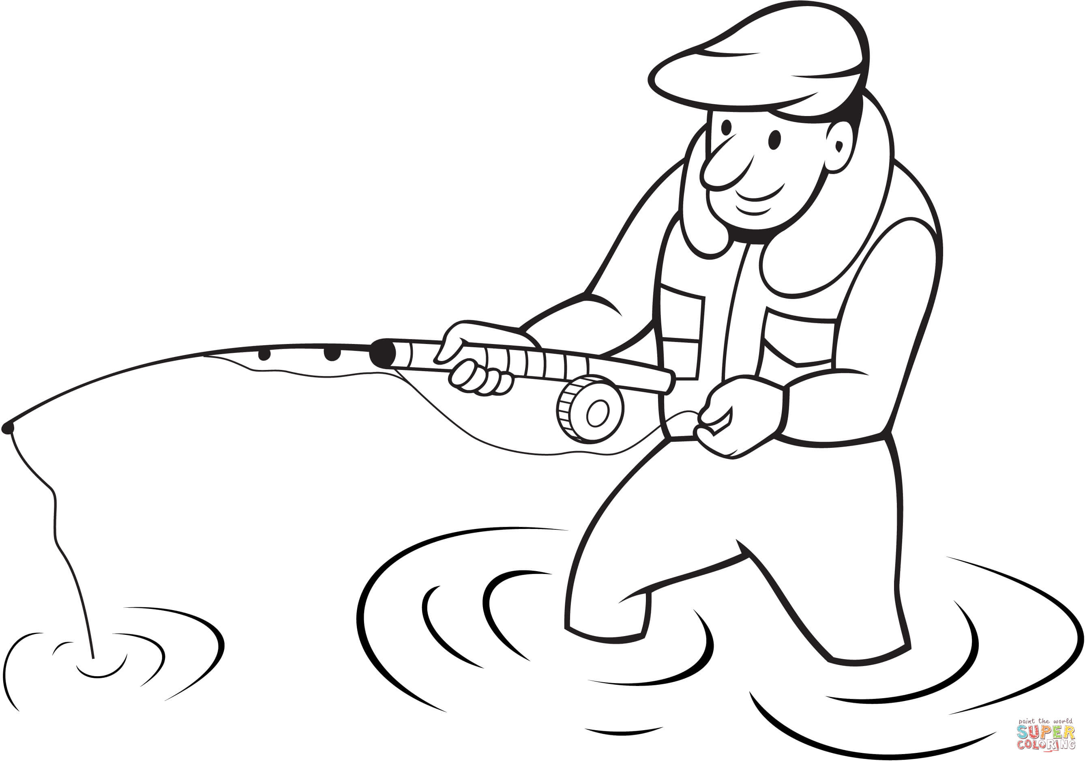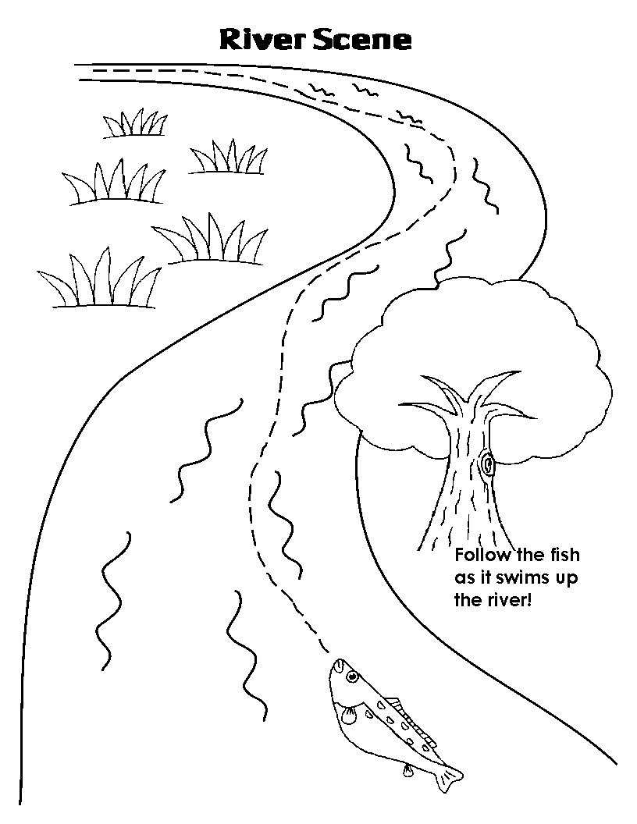

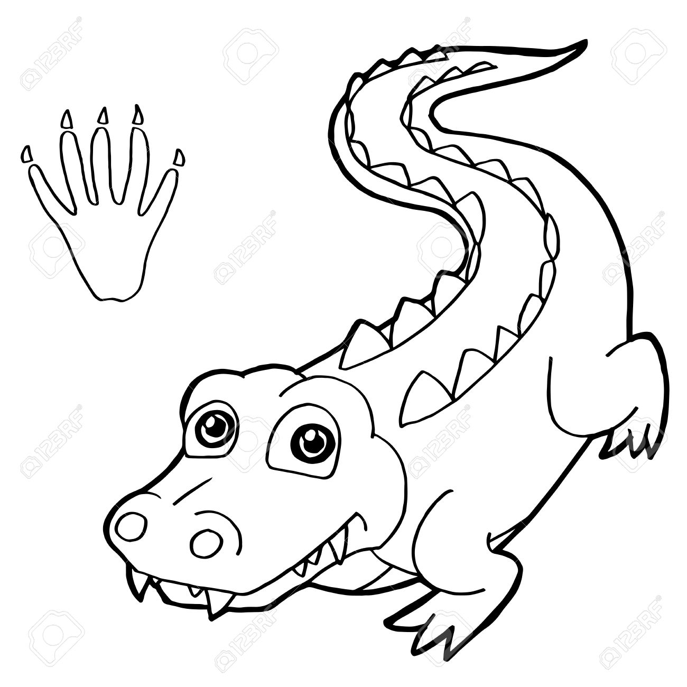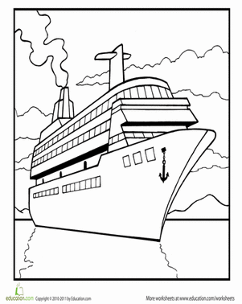

- Секаде каде што ќе ја зебележиш буквата Р во реченицата заокружи ја со црвена боичка!

РИСТО Е ОВЧАР.РЕКАТА ВАРДАР Е НАЈГОЛЕМА РЕКА ВО Р.МАКЕДОНИЈА. ВО ДВОРОТ ИМА МНОГУ РУЖИ. РАДЕ ЛОВИ РИБИ. РАТКО РАБОТИ ВО РЕСТОРАН. ПЕТАР СЕ ВОЗИ НА РИНГИШПИЛ.НАДВОР ГРМИ. РЕНАТА СВИРИ НА КЛАВИР.

- Во даденото поле нацртај еден предмет што започнува на буквата Р!

Очекувани исходи:

Ја разликува и препознава буквата Р .

Успешно  | Делумно  | Со потешкотии 

